Консультация для родителей

Воспитатель: Рощупкина Т.А.

**ПОЛЬЗА ИГР НА ОТКРЫТОМ ВОЗДУХЕ ДЛЯ ДЕТЕЙ**

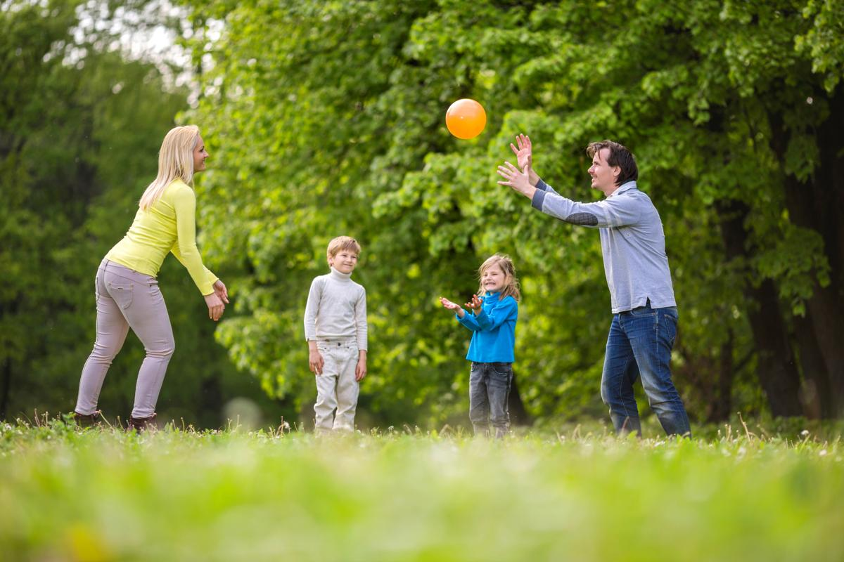

**Игры на природе – это не безделье**  
Возможность свободно играть на улице приносит детям много пользы. Однако некоторые дети чувствуют себя вполне естественно, играя на улице, а у других в связи с этим возникают трудности. Несмотря на это, все дети должны иметь возможность свободно играть на улице в свободные игры безо всяких правил. Не стоит думать, что, если родители позволяют ребенку свободно играть на улице, то они не хотят проводить с ним время или уклоняются от своих обязанностей по воспитанию. Такие игры, напротив, способствуют развитию ребенка. Играя в них, дети исследуют свои возможности и развивают свои способности, не испытывая ограничений со стороны взрослых.

**Игры способствуют счастью**  
Родители могут считать, что игры на улице опасны для ребенка. Они склонны ограждать детей от всего плохого, и поэтому часто не дают им самим играть во дворе. Однако, защищая детей от всех возможных неприятностей, мы рискуем вырастить их пугливыми и неспособными справляться с жизненными трудностями.

Жизнь состоит из взлетов и падений, она учит людей быть стойкими. Получая возможность одерживать маленькие победы во время игр, ребенок формирует стойкость в долгосрочной перспективе. Учеными доказано, что гибкость – это важнейший фактор, который способствует счастью. Чрезмерно опекая ребенка, мы рискуем воспитать его слишком осторожным. Такие дети не используют свои творческие способности и не пытаются справиться с трудностями, опасаясь плохих последствий. Следует помнить, что взрослое восприятие окружающего мира приводит к тому, что мы не позволяем детям свободно играть.

**Позвольте себе быть необузданными**  
Родителям давно пора сломать привычный и предсказуемый стиль жизни и позволить ребенку проявлять фантазию. Полагайтесь на внутренние ощущения. Сделайте это ради будущего ваших детей. Поймите, насколько важно то, чтобы вы развили у него внутреннюю силу и стойкость перед лицом жизненных обстоятельств. Позвольте ребенку пустить крепкие корни, которые помогут ему в будущем выстоять, когда вокруг будут бушевать ветра жизненных невзгод.

**С чего начать?**   
Просто выйдите с ребенком на улицу. Природа прекрасна, а на детской площадке есть все, что необходимо ребенку для хорошей игры. Позвольте всем членам семьи поучаствовать в игре. Это позволит всем создать крепкую эмоциональную связь и почувствовать себя счастливее.

